OBJAVA ZA MEDIJE

PREDSJEDNIK MAKEDONSKE AKADEMIJE ZNANOSTI I UMJETNOSTI AKADEMIK VLADO KAMBOVSKI POSJETIO
HRVATSKU AKADEMIJU ZNANOSTI I UMJETNOSTI

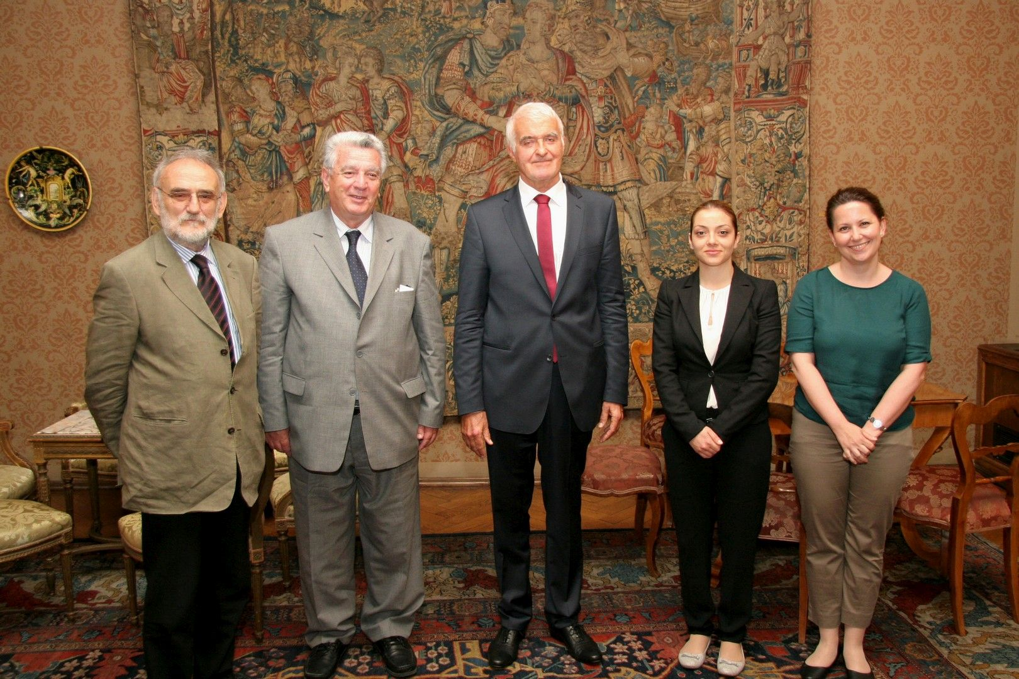

Zagreb, 3. lipnja 2015. – Predsjednik Makedonske akademije znanosti i umjetnosti (MANU) akademik Vlado Kambovski posjetio je u srijedu 3. lipnja Hrvatsku akademiju znanosti i umjetnosti gdje ga je primio glavni tajnik HAZU akademik Pavao Rudan. Tijekom srdačnog i prijateljskog susreta razgovaralo se o stanju u Makedoniji te o odnosima dviju akademija i unapređenju njihove suradnje. Akademik Kambovski je izvijestio da će se 11. lipnja u Skoplju održati proslava 200. godišnjice rođenja biskupa Josipa Jurja Strossmayera kojeg Makedonci iznimno cijene zbog njegove potpore makedonskom narodnom preporodu. Proslavu organiziraju MANU i Skopska biskupija, a govor će među ostalima održati i makedonski predsjednik Đorge Ivanov. Sastanku se pridružio i predsjednik HAZU akademik Zvonko Kusić, a nazočne su bile i tajnica HAZU Marina Štancl i voditeljica Odjela za međunarodnu suradnju HAZU Jelena Đukić.

Marijan Lipovac
Ured za odnose s javnošću i medije HAZU

